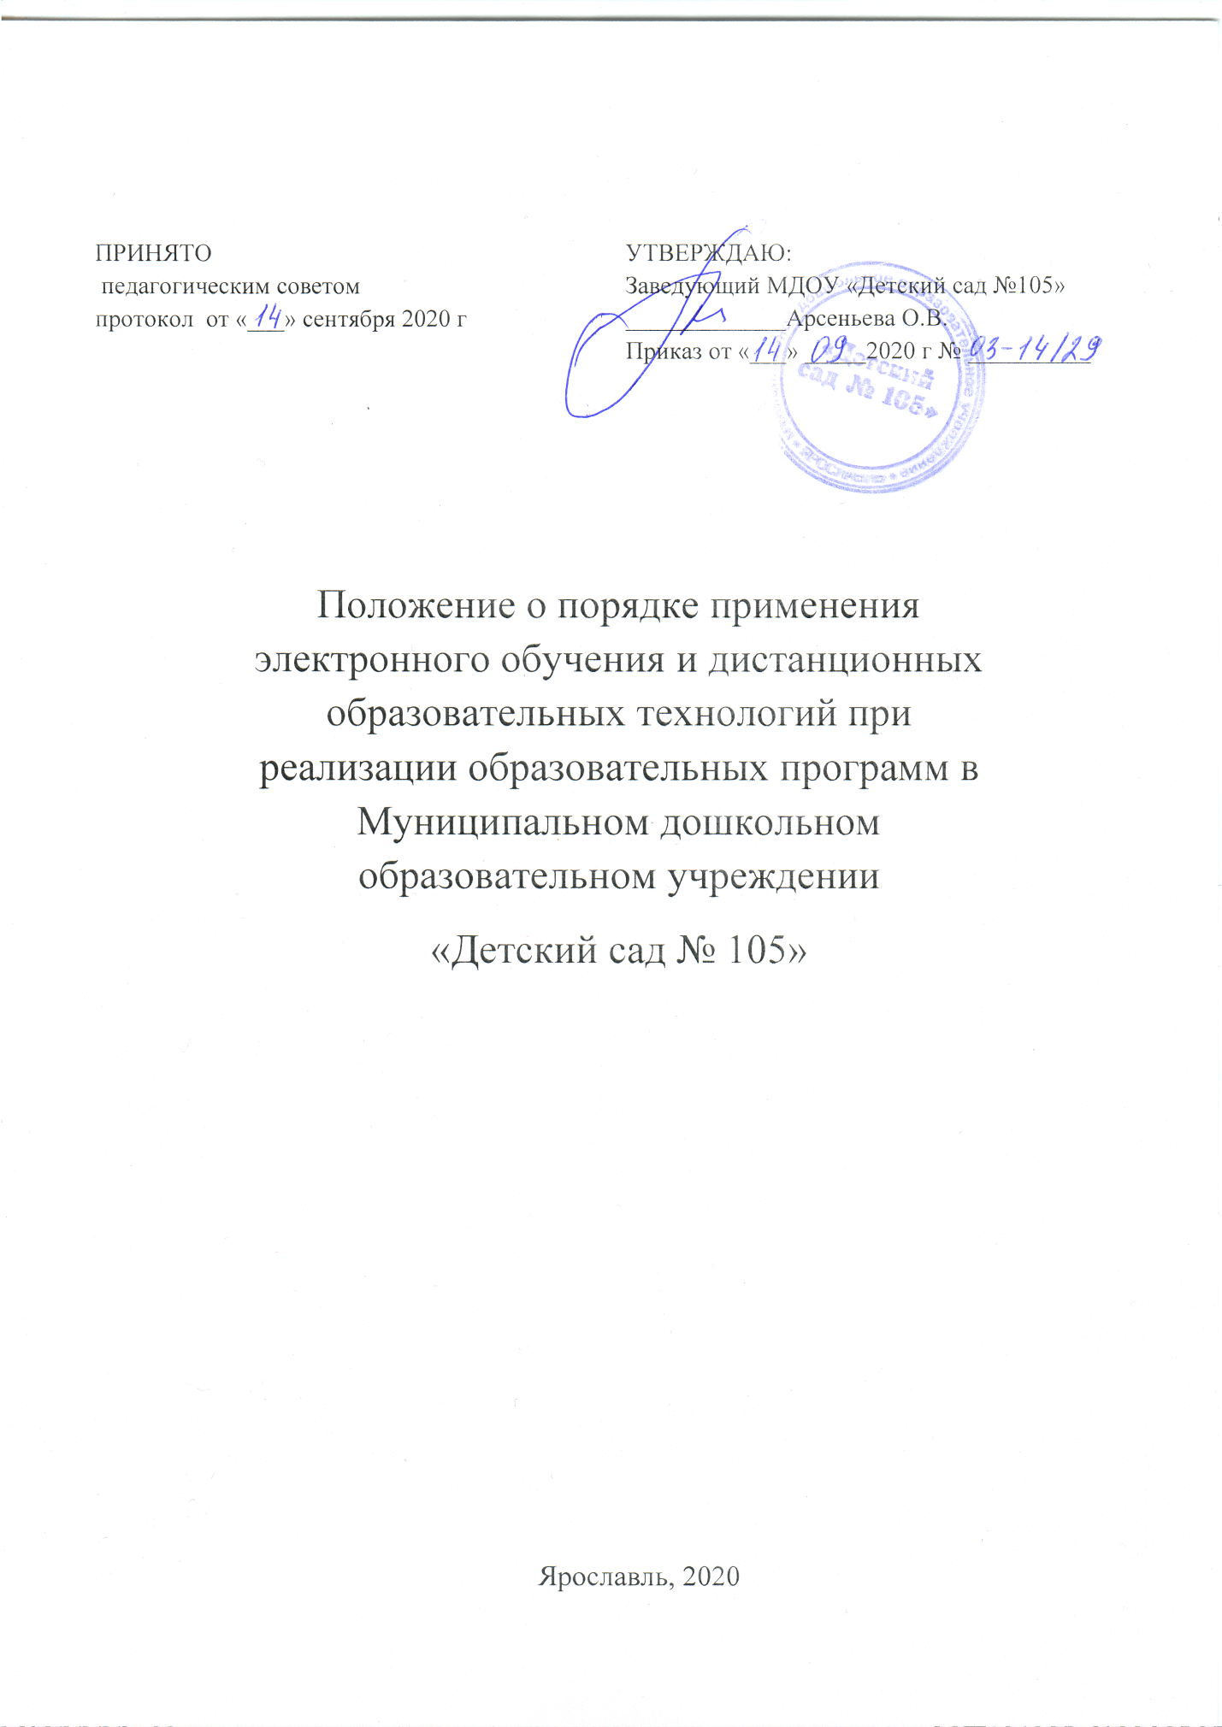

- Общие положения.
1.1. Настоящее Положение о порядке применения электронного обучения и дистанционных образовательных технологий (далее – ЭО и ДОТ) при реализации образовательных программ (далее по тексту - Положение) разработано для Муниципального дошкольного образовательного учреждения «Детский сад № 105» (далее - ДОУ) на основании:
  - Федерального закона Российской Федерации от 29.12.2012г. №273-ФЗ «Об образовании в Российской Федерации»;

  - приказа Министерства образования и науки Российской Федерации от 06.05.2005г. №137 «Об использовании дистанционных образовательных технологий»;

  - Постановления Правительства РФ от 15.04.201г. №313 «Об утверждении государственной программы Российской Федерации «Информационное общество (2011 – 2020 годы)»;

- СанПиН 2.4.1.3049-13 «Санитарно-эпидемиологические требования к устройству, содержанию и организации режима работы дошкольных образовательных организаций». Настоящее положение является нормативным локальным актом ДОУ и обязательно к исполнению всеми участниками образовательных отношений.

1.2.Дистанционное обучение – способ организации процесса обучения, основанный на использовании современных информационных и телекоммуникационных технологий, позволяющих осуществлять обучение на расстоянии без непосредственного контакта между педагогами, воспитателями и обучающимися воспитанниками.

1.3.Образовательная деятельность, реализуемая в дистанционной форме, предусматривает значительную долю самостоятельных занятий для обучающихся, методическое и дидактическое обеспечение этого процесса со стороны ДОУ, а так же регулярный систематический контроль выполнения заданий обучающимися.

1.4.Основными целями организации дистанционного обучения являются:
-повышение доступности образовательных услуг для воспитанников;
-расширение сферы основной образовательной деятельности ДОУ;
-интеграция дистанционного обучения с классическими формами обучения с целью повышения их эффективности.

1.5.Основными принципами организации дистанционного обучения являются:
- принцип интерактивности, выражающийся в возможности постоянных контактов всех участников образовательных отношений с помощью специализированной информационно-образовательной среды (в том числе, официальный сайт МДОУ «Детский сад № 105», форумы, электронная почта, мессенджеры, онлайн-занятия и другие);
- принцип адаптивности, позволяющий легко использовать учебные материалы нового поколения, содержащие цифровые образовательные ресурсы, в конкретных условиях образовательной деятельности;
- принцип гибкости, позволяющий участникам образовательных отношений работать в необходимом для них темпе и в удобное для себя время, и в дни непосещения занятий воспитанниками по неблагоприятным погодным условиям по усмотрению родителей (законных представителей) и в дни, пропущенные по болезни или в период самоизоляции и карантина;
- принцип модульности, позволяющий использовать воспитаннику и воспитателю, педагогу необходимые им сетевые учебные курсы (или отдельные составляющие учебного курса) для реализации индивидуальных учебных планов;
- принцип оперативности и объективности оценивания учебных достижений обучающихся;
- предоставление воспитанникам возможности освоения образовательных программ непосредственно по месту их жительства или его временного пребывания (нахождения);
- обеспечение полноты реализации образовательных программ по видам деятельности и усвоения обучающимися обязательного минимума содержания образовательных программ за уровень дошкольного образования, выполнения федеральных государственных образовательных стандартов

- Организация процесса дистанционного обучения в ДОУ

2.1. Права и обязанности обучающихся, осваивающих образовательные программы с использованием дистанционных образовательных технологий, определяются законодательством Российской Федерации.

2.2. Обучение в дистанционной форме осуществляется по основной образовательной программе ДОУ и по адаптированной программе обучения детей с ограниченными возможностями здоровья, обучении с целью углубления и расширения знаний по отдельным видам деятельности.

2.3. Воспитанники в дистанционной форме имеют все права и несут все обязанности, предусмотренные Федеральным законом «Об образовании в Российской Федерации» и Уставом ДОУ, наравне с учащимися других форм обучения, принимают участие во всех проводимых школой учебных, познавательных, развивающих, культурных и спортивных мероприятиях: занятиях, консультациях, семинарах, в том числе походах, викторинах, чемпионатах и других мероприятиях, организуемых и (или) проводимых ДОУ.

2.4. Дошкольное образовательное учреждение:
- Принимает педагогическим советом решение об использовании дистанционного обучения для удовлетворения образовательных потребностей воспитанников с целью углубления и расширения знаний по отдельным видам деятельности.

- На сайте ДОУ выкладывает необходимые материалы в разделе «Дистанционный режим обучения»

3. Порядок работы администрации ДОУ в дни самоизоляции, карантина

3.1. Заведующий ДОУ издает приказ о работе в дни самоизоляции, карантина и другие дни, связанные с необходимостью приостановления учебных занятий.

3.2. Методический отдел:

- Организует подготовку воспитателями, учителями-логопедами, и другими педагогами заданий обучающимся на период самоизоляции, карантина, других мероприятий, связанных с необходимостью приостановления занятий;

- Ведет мониторинг работы педагогических работников, работающих удаленно.

- Режим работы педагогического коллектива в дни самоизоляции, карантина и другие дни приостановления учебных занятий.

4.1. Педагогические работники организуют образовательную деятельность через следующие формы:

- Индивидуальные и групповые консультации родителей (законных представителей) через сообщения в группы, месенджеры, в социальных сетях и др.).

- Самостоятельная деятельность родителей (законных представителей) с обучающимися в дни самоизоляции, карантинные и другие дни приостановления учебных занятий;

4.2. Периоды отмены учебных занятий в связи с неблагоприятной эпидемиологической обстановкой, другими мероприятиями, влекущими за собой приостановление учебного процесса, являются рабочим временем сотрудников ДОУ.

4.3. В период отмены учебных занятий (образовательной деятельности) при открытии дежурных групп, педагогические работники привлекаются к образовательно-воспитательной, методической, организационной работе.

- Ответственность ДОУ и родителей (законных представителей) воспитанников

5.1.За выполнение заданий по всем видам деятельности ответственность несут родители (законные представители).

5.2. Родители (законные представители) предоставляют педагогам видео или фотоотчѐты о работе детей через социальные сети, мессенджеры.

5.3. Независимо от количества дней самоизоляции, карантина, других приостановления учебных занятий в учебном году ДОУ несет ответственность за реализацию образовательных программ в соответствии с учебным планом за выполнение федеральных государственных образовательных стандартов.

- Заключительные положения

6.1. Вопросы, не урегулированные настоящим Положением, подлежат урегулированию в соответствии с действующим законодательством РФ, Уставом ДОУ и иными локальными нормативными актами ДОУ.

6.2. Настоящие Положение действует до принятия нового положения.

